Конспект НОД с использованием палочек Кюизенера в младшей группе детского сада.

Счет в пределах 3

Подготовила:Бояркина С.М.

р.п. Атяшево 2022

Использование сказок (сказочных персонажей) в развитии и обучении детей.
Конспект НОД с использованием палочек Кюизенера по сказке «Три медведя» для детей младшей группы детского сада.
Описание: Данное занятие по мотивам сказки «Три медведя» с использованием палочек Кюизенера способствует развитию элементарных математических представлений у дошкольников 3-4 лет (счет в пределах 3, закрепление названий цветов, различение размеров).
Цель: формирование элементарных математических представлений у детей с трудностями в обучении.
Задачи:
-Развивать любознательность и познавательную активность при знакомстве со сказками
-Развивать речь детей, расширять словарный запас
-Закрепить навыки счета в пределах 3
-Закрепить названия основных цветов, размеров предметов.
-Развивать зрительное восприятие
-Развивать мелкую моторику
Оборудование: распечатки с заданиями, картинки 3х медведей и Машеньки, палочки Кюизенера, и листы с заданиями к ним.

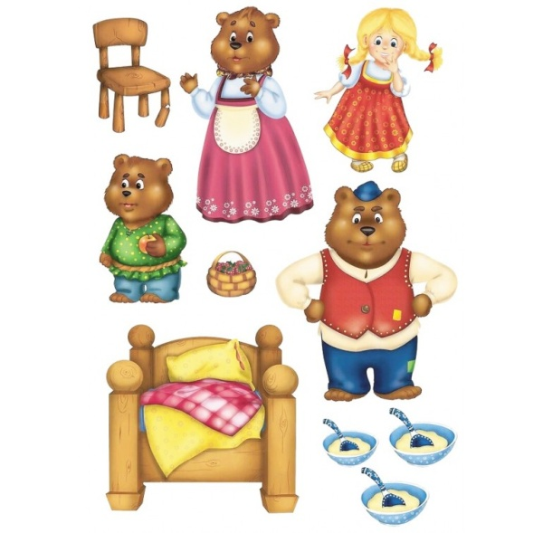

Ход занятия:
Воспитатель: В одном волшебном лесу жила была семья медведей. Медведь- папа- Михаил Иванович- самый большой мишка, медведица мама- Настасья Петровна- среднего размера и самый маленький медведь- их сын Мишутка.
(Поочередно выкладываем на стол картинки трех медведей)

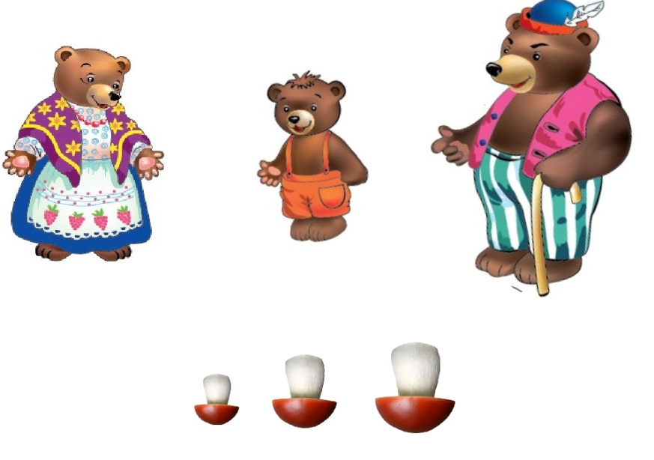
Каждый из медведей жил в своем домике. У мишки- папы дом был самый большой- вот такой,
( Выкладываем на стол распечатку с заданием номер один)
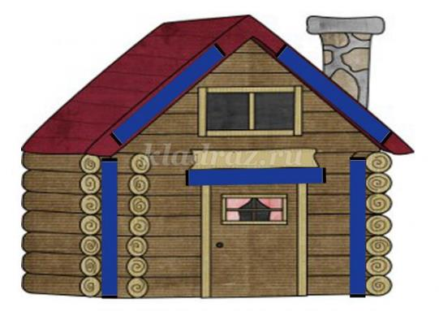
Давайте построим дом для большого медведя из палочек (Дети подбирают подходящие палочки и кладут их на распечатку)
Вот какой красивый дом у Михаила Ивановича! Медведь большой и дом тоже...
Дети: Большой!
Воспитатель: Молодцы! У мамы, Настасьи Петровны тоже был свой дом- среднего размера, (выкладываем распечатку задания номер два)
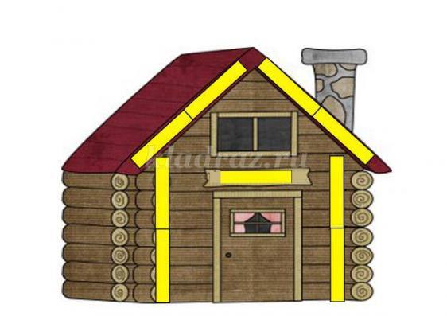
Давайте построим домик для медведицы- мамы! (дети подбирают подходящие палочки)
Воспитатель: Какой по размеру мамин домик ?
Дети: Средний!
Воспитатель: Правильно! И у Мишутки тоже был свой домик, поскольку он был маленький медведь, то и домик у него -самый маленький. (выкладываем распечатку с заданием номер 3)
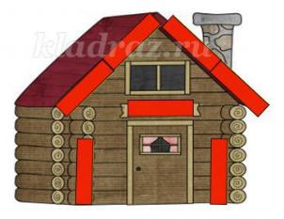
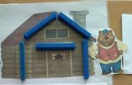
Давайте построим домик для Мишутки! (Дети выкладывают подходящие палочки)
Воспитатель: Ну вот, все домики готовы, давайте посадим наших медведей рядом с их домами. Большой медведь живет в ….
Дети: Большом домике
Воспитатель: Правильно. (сажаем медведя рядом с домиком)
Из палочек какого цвета строили домик?
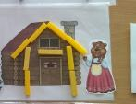
Дети: синего!
Воспитатель: Молодцы. Медведица мама живет в…
Дети: Среднем домике
Воспитатель: Молодцы! (сажаем медведицу рядом с домиком)

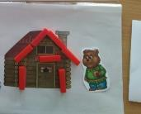
Из каких палочек строили домик?
Дети: из желтых!
Воспитатель: Верно! А Мишутка живет в …
Дети: в маленьком домике! Строили из красных палочек!
Воспитатель:Молодцы!

Возле каждого домика росла елочка( выкладываем картинки трех елочек разного размера).

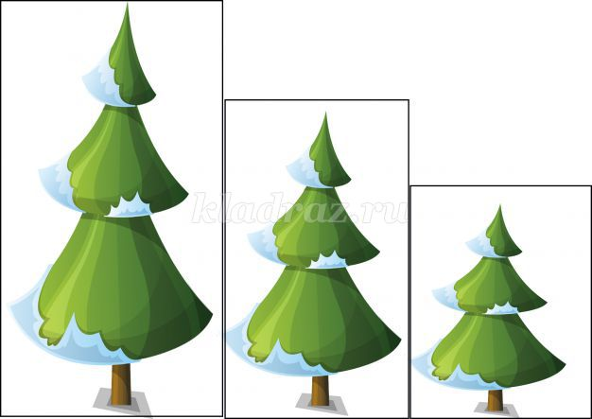

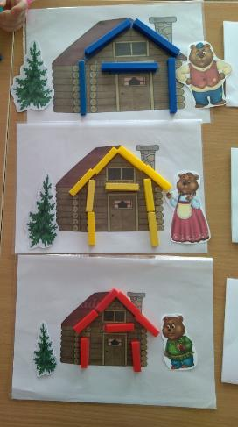
Возле большого домика - самая высокая елочка. Возле среднего домика- елочка пониже, и возле маленького- самая низкая. Давайте правильно посадим елочки рядом с каждым домиком
(Дети работают самостоятельно, соотнося подходящие по размеры елки)

: Какая елочка растет возле папиного домика?
Дети: Высокая
Воспитатель: Возле маминого?
Дети: Пониже
Воспитатель: Возле Мишуткиного?
Дети: Самая низкая
Воспитатель: Правильно. У каждого из медведей в домике была комната с любимой мебелью. У папы в домике стоял вот такой большой стол и стул( демонстрируем задание номер 4)
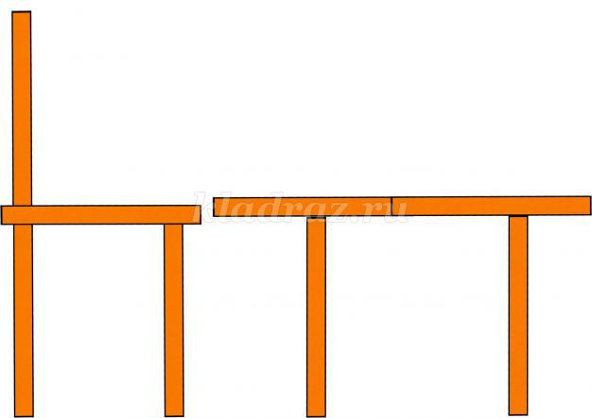
Давайте построим из палочек мебель для большого медведя.
(Дети работают самостоятельно, подбирая подходящие палочки)
Медведь Михаил Иванович очень любил сидеть на своем большом стуле( сажаем мишку на стул)
У медведицы мамы тоже была своя комната, где стояли средний стол и стул( демонстрируем задание номер 5) .
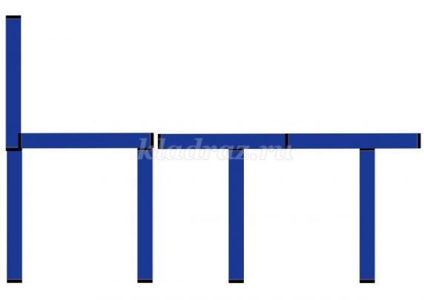
Давайте построим из палочек мебель для мамы. (Дети работают самостоятельно, подбирая подходящие палочки)
Здорово! Мама тоже очень любила свою комнату, сидеть на своем стуле ( сажаем мишку на стул)
У Мишутки тоже была своя комната, где стоял маленький стул и стол ( демонстрируем задание номер 6)
Давайте построим мебель для Мишутки. (Дети работают самостоятельно, подбирая подходящие палочки)
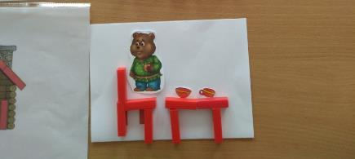
Воспитатель: У каждого медведя была любимая чашка и тарелка (демонстрируем картинки с посудой разного размера) Давайте найдем посуду для папы- самую большую. (Дети подбирают самую большую чашку и тарелку и ставят ее на стол)
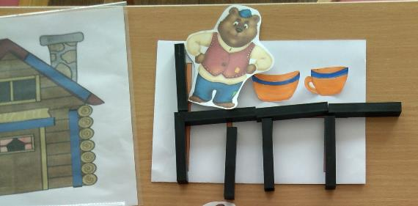
Воспитатель: Молодцы. Какого цвета папина посуда?
Дети: Оранжевая
Воспитатель: Верно.У мамы была средняя тарелка и чашка, давайте найдем мамину посуду и поставим на стол (Дети работают самостоятельно)
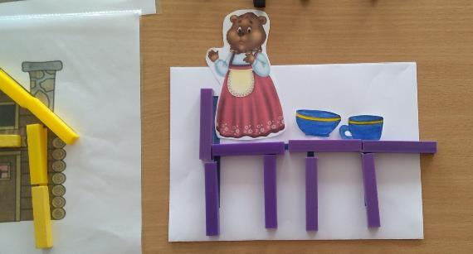
Воспитатель: Молодцы. Какого цвета мамина посуда?
Дети: Синяя.
Воспитатель: Правильно. Ну а у Мишутки- были самая маленькая тарелка и чашка, давайте их тоже поставим на стол.Какого они цвета?
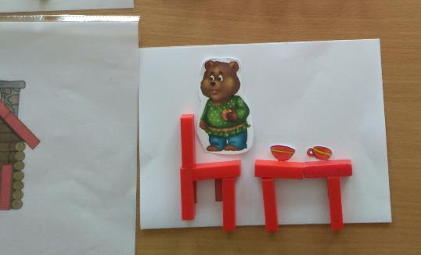

Дети: Красные.
Воспитатель: Правильно! Каждый день медведи ходили в лес собирать грибы. У каждого была своя корзинка, у папы- большая, у мамы- средняя, а у мишутки - маленькая.
И вот они взяли корзины и отправились за грибами. Когда они уходили, они никогда не запирали свои домики, потому что кроме них в лесу никто не жил.
В это время по лесу шла маленькая девочка Машенька.(демонстрируем картинку ) Она заблудилась, долго плутала по лесным дорожкам ,очень устала и вот наконец вышла на полянку к Мишкиным домикам.
Она зашла в самый большой домик и увидела комнату с мебелью и чашку на столе. Ей очень хотелось пить, она взяла со стола чашку, но чашка была слишком тяжелая- девочка уронила ее и чашка разбилась на мелкие осколки. Девочка испугалась, выбежала из домика и забежала в маленький Мишуткин домик. Она села на стул, но стул был слишком мал для Машеньки- и сломался.
Девочка испугалась, выбежала из домика и забежала в мамин средний домик. Там она без сил опустилась на мамин стульчик и горько заплакала.
Тем временем медведи насобирали грибов и возвращались домой. Каждый зашел в свой домик. Папа увидел, что его любимая чашка... разбилась. Мишутка обнаружил, что сломан его любимый стул. А медведица-мама обнаружила у себя в домике горько плачущую Машеньку. Медведица Настасья Петровна позвала Михаила Ивановича и Мишутку и они все вместе принялись успокаивать девочку. Машенька перестала плакать и рассказала им свою историю- как заблудилась в лесу, очень устала, внезапно увидела домики.
Машенька объяснила, что совсем не хотела ничего ломать, ей просто хотелось пить и немножко отдохнуть. Девочка извинилась перед медведями и пообещала все исправить. Давайте поможем Машеньке склеить папину чашку и починить Мишуткин стул (Выкладываем на стол распечатку с разрезными картинками, дети собирают самостоятельно)
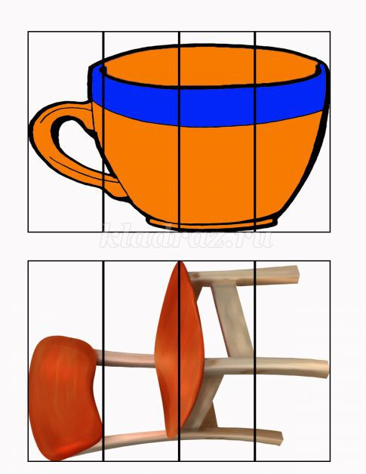

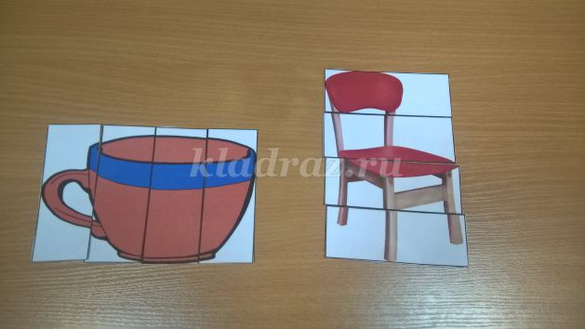

Воспитатель: Медведи простили Машеньку и не стали на нее сердиться. Они напоили ее вкусным чаем с ягодами, а потом показали короткую дорогу из леса до дома девочки. Машенька поблагодарила их и пообещала, что больше никогда не будет гулять по лесу одна, только вместе с мамой и папой.
Вот и конец нашей сказки. Понравилась Вам сказка?
Дети: Да, понравилась!
Воспитатель: Тогда напоследок давайте соберем картинки с нашими героями.
(выкладываем на стол разрезные картинки героев, дети собирают самостоятельно)

